
云南大学期末课程报告
Final Course Report
Yunnan University

个人成绩
序号 | 学号 | 姓名 | 成绩
1 | 20161120019 | 宋晨明
2 | 20161120069 | 孟浩然
3 | 20171100181 | 刘立影
4 | 20171910069 | 朱思华
5 | 20161120007 | 李鑫
6 | 20171050003 | 李明洋
7 | 20171170076 | 杨双铭

学 期: 2018秋季学期
课程名称: 零基础学python
任课教师: 刘东华, 胡矿, 张月芬, 周垚
实践题目:快乐遥控车--高速公路无感支付系统
组长姓名: 宋晨明
电子邮件: 17803415224@163.com

完成提交时间：2018年 12月14日

小组成员及分工

姓名 | 性别 | 专业 | 年级 | 学号 | 电子邮件 | 分工
宋晨明 | 男 | 软件工程 | 2016级 | 20161120019 | 17803415224@163.com | 字符识别模型训练, 物联网设计
孟浩然 | 男 | 数字媒体技术 | 2016级 | 20161120069 | 1242544375@qq.com | 车牌定位和字符分割模块
李鑫 | 男 | 软件工程 | 2016级 | 20161120007 | 1148392984@qq.com | 部分网站后端和数据库设计
刘立影 | 女 | 法学 | 2017级 | 20171100181 | 1324282508@qq.com | 前端部分页面设计和创意
朱思华 | 女 | 统计学 | 2017级 | 20171910069 | 2638519045@qq.com | 密码加密和卷积神经网络数学讲解
李明洋 | 女 | 数理基础科学 | 2017级 | 20171050003 | 819799861@qq.com | 前端部分页面设计,文档编写和ppt设计
杨双铭 | 男 | 大气科学 | 2017级 | 20171170076 | 2951551719@qq.com | 前端部分页面以文档编写

摘要
随着我们经济的高速发展,我国机动车保有量不断增长,高速公路在机动车出行中占有重要的地位,目前高速公路普遍采用人工收费的方式和ETC不停车收费的方式进行收费站点的收费服务,为了提高高速公路收费站点机动车通过效率,我们决定以无感支付作为项目的切入点,通过基于OpenCV和卷积神经网络的车牌车牌识别系统,并将该系统同高速公路收费系统结合,达到高速公路无人不停车收费的效果,提高机动车收费站过站效率.

关键词: 高速公路, 无感支付, OpenCV, 卷积神经网络, 车牌识别, Arduino

目录
摘要 I
目录 II
1 前言 1
1.1 编写目的 1
1.2 背景 1
1.3 定义 2
2 可行性分析 3
2.1 可行性研究前提 3
2.2 现有系统分析 4
2.3 所建议的系统 6
2.4 可选择的其他系统方案 10
2.5 支出 10
2.5.1 基本建设投资 10
2.5.2 其他支出 11
2.5.3 收益 11
2.6 社会因素方面可行性 12
2.6.1 法律方面可行性 12
2.6.2 使用方面可行性 12
3 需求分析 12
3.1 任务概述 12
3.1.1 目标 12
3.1.2 用户的特点 12
3.1.3 假定和约束 12
3.2 需求约定 13
3.2.1 对功能的约定 13
3.2.2 对性能的约定 14
3.3 输入输出要求 14
3.4 数据管理能力要求 14
3.5 故障处理要求 15
3.6 其他专门要求 15
4 项目设计 16
4.1 项目总体设计 16
4.2 数据库设计 17
4.2.1 数据库设计范围 17
4.2.2 数据库定义 17
4.2.3 数据库环境 17
4.2.4 系统设计总表 18
4.2.5 实体模型图 18
4.2.6 详细表设计 18
4.3 项目详细设计 21
4.3.1 用户信息系统设计 21
4.3.2 车牌识别系统设计 22
4.3.3 物联网设计 23
5 项目实现 27
5.1 用户注册 27
5.2 用户登录 28
5.3 绑定车牌信息 29
5.4 车牌识别处理过程 29
5.4.1 车牌定位 29
5.4.2 字符分割 30
5.4.3 字符识别 30
5.5 系统整体运作图 31
6 特色和创新点 31
6.1 特色 31
6.2 创新点 32
7 项目运作 32
7.1 客户基础 32
7.2 市场机遇 32
7.3 市场分析 33
7.3.1 目标市场区域服务项目供需与预测 33
7.3.2 软件项目市场容量分析 33
7.3.3 软件项目市场需求与趋势分析 33
7.4 项目管理与人员计划 34
7.5 风险分析与规避 34
7.5.1 经营管理风险以及规避 34
7.5.2 技术人才风险及其规避 34
7.5.3 市场开拓风险及其规避 35
7.6 用户体验总结 35
7.7 项目问题以及不足 35
8 小组成员成员总结 36
8.1 个人总结 36
8.1.1 成员1_2016级_宋晨明_项目负责人 36
8.1.2 成员2_2016级_李鑫_组员 37
8.1.3 成员3_2016级_孟浩然_组员 37
8.1.4 成员4_2017级_杨双铭_组员 39
8.1.5 成员5_2017级_刘立影_组员 40
8.1.6 成员6_2017级_朱思华_组员 40
8.1.7 成员7_2017级_李明洋_组员 41
8.2 小组总结 41
参考文献 42
致谢 44

前言

编写目的
高速公路无感支付系统也叫做FSP（Freeway Senseless Payment）系统。随着时代的发展，车辆越来越多，从而引发了很多的问题。其中之一就是如何对过往车辆进行快速无感收费， 以解决人工收费所引发的堵车问题。目前已有的方法很多，但其效果与实际的要求相差很远，难以适应现代化交通系统高速度、快节奏的要求。目前已知的有效的方法是电子收费（ETC）系统。ETC( Electronic Toll Collection ) 不停车收费系统是目前世界上最先进的路桥收费方式。通过安装在车辆挡风玻璃上的车载电子标签与在收费站 ETC 车道上的微波天线之间的微波专用短程通讯，利用计算机联网技术与银行进行后台结算处理，从而达到车辆通过路桥收费站不需停车而能交纳路桥费的目的。尽管ETC效果显著，但由于其成本较高，使得它不易在所有有需要的地方进行普及。因而对研究出高效低成本的高速公路无感支付系统具有紧迫性和必要性。

背景
高速公路无感支付系统是以车牌识别为核心技术的系统。本项目的任务提出者小组共同讨论、开发者小组6个人、用户（私家车车主）及实现该软件的技术有 python 和 opencv、卷积神经网络；
全世界的汽车拥有量呈爆炸性增长，汽车虽方便了我们的出行，但同时也造成了城市交通压力，应用现代科技解决汽车不断增长而出现的交通问题已经成为一项重要的研究课题，智能交通系统应孕而出。智能交通系统(Intelligent Transportation System，简称 ITS)是一种充分利用各种先进的高新技术来实现实吋、准确、高效的交通管理系统，使交通更畅通更安全，它也是一种交通信息服务系统，使人们出行更方便更快捷。随着智能交通系统的快速发展，智能交通系统已经融入人们的日常生活，使人们的生活越来越方便。车辆是智能交通系统中的重点研究对象，每辆车都有自身唯一的车牌号码，车牌号码反映了车辆信息以及关联着车主信息，通过车牌号码可以记录对应车辆的交通行为，因此，车牌识别技术是智能交通系统中最核心最基础的技术之一，决定着智能交通系统的发展速度和技术水平。它能够实时地对城市的车辆进行检测、监控和管理，实现智能交通的实时性和高效性；它不仅可以有效地减少人工操作的参与，节约成本；还可以在一定程度上杜绝一些交通工作人员的违规、舞弊操作，解决收费流失等问题；它还可以对城市的过往车流量进行检测、指导相关工作，减少交通拥堵现象。在这个大力倡导智慧型城市概念的社会，随着互联网技术的提升，网络的发展，智能的车牌识别系统早已经深入人们的生活中，监测车流量等。电子警察系统：一种抓拍车辆违章违规行为的智能系统，大大降低了交通管理压力。卡口系统：对监控路段的机动车辆进行全天候的图像抓拍，自动识别车牌号码，通过公安专网与卡口系统控制中心的黑名单数据库进行比对，当发现结果相符合时，系统自动向相关人员发出警报信号。高速公路收费系统：自动化管理，当车辆在高速公路收费入口站时，系统进行车牌识别，保存车牌信息，当车辆在高速公路收费出口站时，系统再次进行车牌识别，与进入车辆的车牌信息进行比对，只有进站和出站的车牌一致方可让车辆通行。停车场收费系统：随处可见，收费系统抓拍车辆图片进行车牌识别，保存车辆信息和进入时间,并语音播报空闲车位，当车辆离幵停车场时，收费系统自动识别出该车的车牌号码和保存车辆离幵的时间，并在数据库中查找该车的进入时间，计算出该车的停车费周，车主交完费用后，收费系统自动放行。随着智能交通的迅猛发展，社会对高速公路无感支付系统的需求量会越来越多，技术要求也会越来越高，成本要求越来越低。

定义
Python是一种计算机程序设计语言。是一种动态的、面向对象的脚本语言，最初被设计用于编写自动化脚本(shell)，随着版本的不断更新和语言新功能的添加，越来越多被用于独立的、大型项目的开发。由于Python语言的简洁性、易读性以及可扩展性，在国外用Python做科学计算的研究机构日益增多，一些知名大学已经采用Python来教授程序设计课程。例如卡耐基梅隆大学的编程基础、麻省理工学院的计算机科学及编程导论就使用Python语言讲授。众多开源的科学计算软件包都提供了Python的调用接口，例如著名的计算机视觉库OpenCV、三维可视化库VTK、医学图像处理库ITK。而Python专用的科学计算扩展库就更多了，例如如下3个十分经典的科学计算扩展库：NumPy、SciPy和matplotlib，它们分别为Python提供了快速数组处理、数值运算以及绘图功能。因此Python语言及其众多的扩展库所构成的开发环境十分适合工程技术、科研人员处理实验数据、制作图表，甚至开发科学计算应用程序
OpenCV是一个基于BSD许可（开源）发行的跨平台计算机视觉库，可以运行在Linux、Windows、Android和Mac OS操作系统上。它轻量级而且高效——由一系列 C 函数和少量 C++ 类构成，同时提供了Python、Ruby、MATLAB等语言的接口，实现了图像处理和计算机视觉方面的很多通用算法。
OpenCV用C++语言编写，它的主要接口也是C++语言，但是依然保留了大量的C语言接口。该库也有大量的Python、Java and MATLAB/OCTAVE（版本2.5）的接口。这些语言的API接口函数可以通过在线文档获得。如今也提供对于C#、Ch、Ruby,GO的支持。
卷积神经网络（Convolutional Neural Networks, CNN）是一类包含卷积或相关计算且具有深度结构的前馈神经网络（Feedforward Neural Networks），是深度学习（deep learning）的代表算法之一 。
卷积神经网络仿造生物的视知觉（visual perception）机制构建，可以进行监督学习和非监督学习，其隐含层内的卷积核参数共享和层间连接的稀疏性使得卷积神经网络能够以较小的计算量对格点化（grid-like topology）特征，例如像素和音频进行学习、有稳定的效果且对数据没有额外的特征工程（feature engineering）要求。

可行性分析

可行性研究前提
要求
功能：对通过的车的车主信息进行识别并对其账户进行收费。
输入：从摄像头所传输过来的图像。
完成期限：初步定为一个月。
目标
此系统可以提高车牌识别效率，方便停车收费的管理效率且所需成本较低。
条件和限制
系统运行寿命最小值估计：3 年。
经费来源：申请资助经费 10000 元，自筹经费 500 元。
法律和政策限制：不得用此系统宣传虚假广告，本系统可作为学习使用，不可用来做违法犯罪行为。
使用限制：硬件指定为 windows 平台下运行，开发环境使用python语言开发的方式开发，利用opencv，卷积神经网络等框架。
可利用的信息和资源：以编写完成的文档以及网络上的各种开源框架文档等。
最晚投入使用时间：2019 年 1月。
进行可行性研究的方法
通过该软件项目在技术、经济和社会条件方面的可行性分析，最终决定此项目的可行性。
评价尺度
对本系统的评价最终以识别效率和开发成本为主要标准，本系统为用户（车主）注册登录系统。以系统是否美观、用户是否易用为次要评价标准。

现有系统分析
2016 年全球车辆产量总数已经达到 9497.66 万辆。改革开放以后我国经济高速发展，人们的生活水平也得到了很大的提高。人们对物质生活的追求越来越多，由于汽车给人们带来便捷，使得汽车的使用量急剧上升。随着汽车使用量的增多，汽车所带来的问题也就逐渐显现出来，如：偷盗汽车案件，交通事故，道路拥堵，环境污染严重等。因此，为了解决这些问题，每个国家都在积极研究如何更有效的对车辆进行管理和监督。在这种背景下，ETC( Electronic Toll Collection ) 不停车收费系统就诞生了。ETC通过安装在车辆挡风玻璃上的车载电子标签与在收费站 ETC 车道上的微波天线之间的微波专用短程通讯，利用计算机联网技术与银行进行后台结算处理，从而达到车辆通过路桥收费站不需停车而能交纳路桥费的目的。尽管ETC效果显著，但截至2018年10月，中国绝大多数省份ETC使用率难过半，有的省份不足三成。导致ETC覆盖率偏低的原因一部分是由于办理程序繁琐，可使用场景偏少，车主办理ETC业务动力不足；另一部分则是ETC的成本过高。相关分析指出，如果采用5.8GHzETC技术全面建设，按每个车道建设成本30至40万元计算，全国ETC车道建设总投资将达到90至120亿元。如果每个OBU(电子标签)按300元计算，OBU总投资约为600亿元。
我国是个人口大国，对汽车的使用量是非常庞大的，目前还处于增长的趋势，所以对ETC的需求量可想而知。面对这种情况，只使用ETC系统进行车辆管理所需成本太过高昂，所以我们有必要研究出一个低成本高效率的高速公路无感支付系统。
处理数据和数据流程
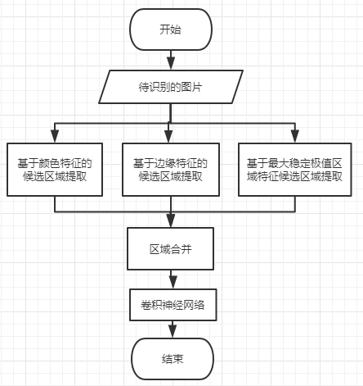
图2.1 处理数据和数据流程
工作负荷
现有系统工作：图像识别，车牌定位，字符分割，字符识别，web前后端，数据库设计。
费用开支
1. 人力开支：400 元/月
2. 设备、材料开支： 10元/月
3. 空间开支：实验台3台，机器3台
4. 持性服务：100 元/月
人员
1. 技术员：2 名
2. 系统检测员：1 名
3. 前期研究员：1 名
4. 系统分析员：2 名
设备
笔记本：内存 2G 以上，硬盘 160G 以上台式机：内存 2G 以上，硬盘 320 以上
局限性
由于各个国家车牌样式、参数和特性均不同，且在不同的应用场景及天气状况等外因干扰下，车牌识别算法的鲁棒性、准确性和实时性都会受到挑战，因此，目前还未能研宄出一种可被广泛使用的、鲁棒性强的通用识别算法。

所建议的系统
说明
处理流程和数据流程
该程序预想设计以下模块：用户注册，车辆经过，车牌识别，收费。
1.总体流程图
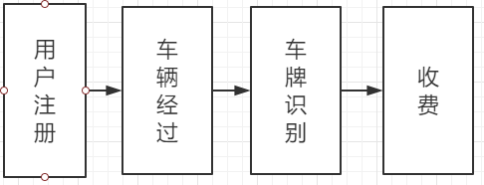
图2.2 总体流程图
2.车牌识别的流程图
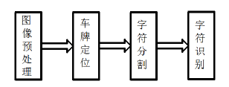
图2.3 车牌识别的流程图
- 图像预处理
在车牌图像的采集过程中，由于一些外界自然因素的影响，所获取的原始图像的质量并不一定很好，这样，对我们后续的处理带来一定的困难。所以，我们要对原始图像进行预处理过程，通过这个过程，来提高图像的质量，并且减少我们并不需要用到的一些图像信息，突出重点关注的车牌位置区域信息，从而，为后续处理提供方便。对原始载入图像进行：灰度化处理、图像去噪、边缘检测、二值化、形态学处理，为后续对车牌轮廓的提取做准备，最终达到车牌位置定位的目。
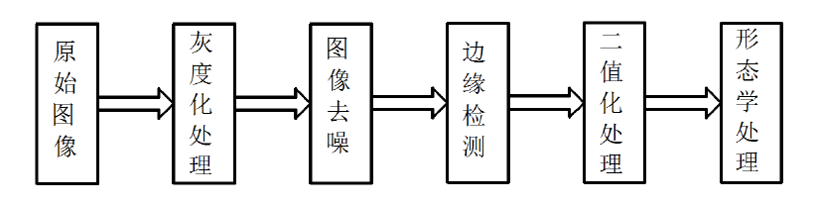
图2.4 图片预处理流程
4. 字符分割
目前，在车牌字符分割中，常用的分割方法有基于模板匹配的字符分割方法、基于投影法的字符分割方法等。
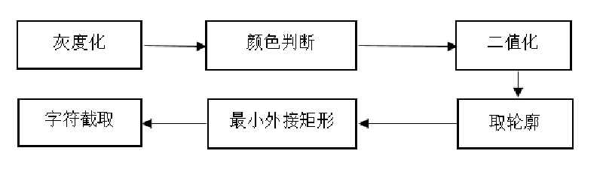
图2.5 字符分割
5. 字符识别过程
我国车牌字符有明显的特点，其车牌的第一个字符为中文汉字字符，其余字符为数字或者英文字母。基于这个特点，本文对车牌字符识别的 BP 神经网络分成两个子网络进行学习和识别。车牌经过字符分割后，将分割的字符输入训练好的神经网络进行识别。本文将车牌的第一个字符输入到中文字符网络，其余字符输入到非中文字符网络进行别。这样分组，就可以减少网络的待识别样本，降低识别网络的复杂度，提高识别的准确率。
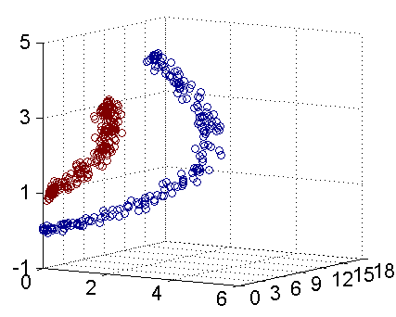
图2.6
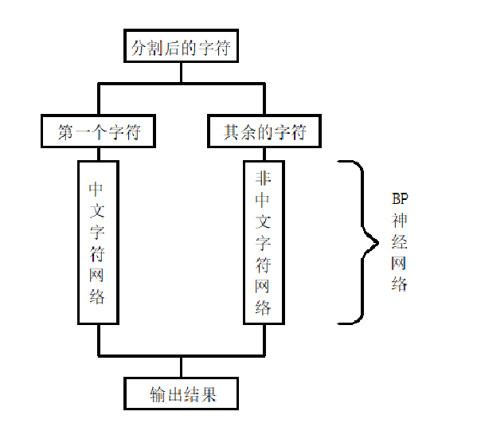
图2.7
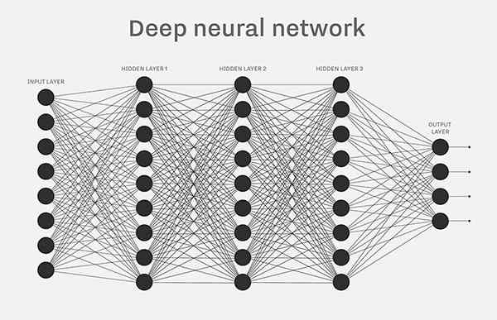
图2.8
改进之处
现有系统的不足之处在于算法准确率有待提高。
影响
1 对设备的影响
对外部配套设备要求有很多：比如摄像头等
2 对软件的影响
该系统是在PyCharm上基于python语言进行开发的。为了开发该系统，我们需要在pycharm上安装许多的插件，并为其配置相应的环境。
3 对用户单位机构的影响
为了建立和运行所建议的系统需要操作管理员 1 名，需要对人员进行必要的培训，维护人员 1 名，需要参与本软件的开发工作。
4 对系统运行过程的影响
用户只需要进行用户注册登录后就无需过多操作。
系统将拍摄的图片进行识别，将识别结果传到数据处理的部分，调出，写入，查询记录该条车的停车记录，并对该车进行相应的收费。
5 对开发的影响
开发计算机采用本机开发。
算法思想借鉴文献，资料等。
本系统目前只应用与个人，未开发完成时对外保密。
6 对地点和设施的影响
一般高速公路无感支付系统是应用在高速路收费站等场合。
7 对经费开支的影响
开发费用：500
设计和维护费用：未知
局限性
该系统可能会受天气原因影响而导致车牌识别出现问题。
技术条件方面的可行性
在现有条件下，以现有技术可以实现该系统的所有功能。
开发人员的质量和数量符合要求。
在规定的时间可以完成任务。

可选择的其他系统方案
本系统全部由小组人员开发完成，没有借助第三方已开发的系统。对于现阶段已有的系统，不足之处在于自动决策机制不完善、过度依赖人力处理所造成的速度缓慢的问题，因此需要后续的优化和重做，故舍弃之。

支出

基本建设投资
表2.1
预算项目 | 用途 | 数量 | 金额（元） | 用款时间 | 备注
调研费 | 调研项目需求 | / | 2000 | 2018.10.1-  2018.10-14
电脑与耗材费 | 材料打印与存储 |  | 1000 | 2018.10.15-  2018.10.22
图书资料费 | 参考资料 |  | 2000 | 2018.10.1-  2018.12.1
会议费 | 学术会议交流 | 2 | 500 | 2018.12.10-  2018.12.17
合计 | 5500元

其他支出
一次性支出
1. 数据库建立：500
2. 检查费用和技术管理费用：500
3. 培训费等：200
4. 人员调动：500
5. 材料费： 500
非一次性支出
1. 设备租金及维护费用：3000
2. 软件租金及维护费用：3000
3. 数据通讯方面的租金和维护费用：1000
4. 房屋、空间的使用开支：1000
5. 公用设施方面的开支：1000
6. 保密安全方面的开支：700

收益
一次性收益
据调研和潜在客户调查，一次性收益为 20 万元（其中包括申请科研经费 3 万元及平台运行后工作效率提高所减少的支出）。
非一次性收益
本系统对注册用户每月收取200元的会员费。
投资回收周期
如果使用该系统的用户足够多的话，大概1个月就能回收成本，用户少的话肯需要3-6个月。
收益投资比
由于有一些的非一次性收益，所以无法得知具体的收益/投资比，只能得到一个估计值为收益/投资比>20.

社会因素方面可行性

法律方面可行性
本项目是由学生进行独立开发，不涉及在社会上引起侵权。且该项目的服务对象是云南大学，管理人员也来自云南大学。本项目的开发不会违反相关的国家政策和法律。

使用方面可行性
本软件是为了方便管理识别车牌信息而产生的。从使用范围来看，可大致分为三类： 一：停车场管理，二：交通警察，三：高速路收费站。此软件的操作方法简单、人性化，且界面简洁，尽可能满足用户的要求，保证绝大多数用户的使用。

需求分析

任务概述

目标
通过视频图像的检测与识别，可以实现车辆在公路上的快速通过，类似于无感支付，通过车牌识别系统与银行卡捆绑而实现快速通过，由于现在这样的快速支付方式还不是很普及，该系统在推动无感支付的进程上起到了推动作用，通过该车牌识别系统，系统能够快速、准确的识别出该车牌，识别车牌后进行扣费，之后放行，这样极快的通过也减轻了一些公路上、停车场中的拥堵状况，起到了一部分优化交通的作用。

用户的特点
该系统的目标用户是高速公路上的收费站与停车场中收费站的工作人员，对这些工作人员来说，能够做到熟练的操作电脑就足够了，对系统的管理人员来说，还要熟练的掌握有关于机器学习方面的知识。

假定和约束
a．建议开发软件运行的最短寿命为3年
b．进行系统方案选择比较的期限为2个月
c．本系统无法律和政策方面的限制；
d．建议开发软件投入使用的最迟时间为3个月。

需求约定

对功能的约定
该报告中所述的车牌识别系统的最主要的目的是为用户提供能够检测一幅图中是否包含有车牌，并且在检测到车牌的情况下获取车牌以及车牌对应的车辆的相关信息的功能。
车牌识别系统一般包括以下几个主要部分:
上面的几个部分主要被划分为三个主要部分，分别是车票定位、字符分割与文字识别这三个部分，接下来对这三个模块进行分析。
车牌定位模块
该模块的中需要实现的主要功能是将原始输入图像进行图像预处理后转换成 适合后续车牌提取操作的形式，后续的车牌提取则根据图像预处理的结果再通过 图像处理的相关技术初步确定出几个车牌在原始输入图像中可能出现的几个区域。经该模块处理后，最终得到的结果是原始输入图像中作为车牌区域候选的几 个少数候选区域。如果候选区域数为零，则跳过后续所有的模块，直接给出未检 测到车牌的结果。
车牌分割模块
该模块的中需要实现的主要功能是在车牌定位模块输出结果中的车牌候选区 域数不为零时，通过相关的图像处理技术，对校正后的区域截图做字符分割，并 根据字符分割结果，对车牌定位模块输出结果中的车牌候选区域再做筛选，仅保留分割结果中包含7个字符图像的区域作为车牌区域。经该模块处理后，最终得到的结果是保留下来的各个车牌区域的7个字符像，车牌在原图中的位置信息以及据此得出的车牌颜色、车辆位置信息和车身颜色。如果保留下来的候选区域数为零，则跳过后续所有的模块，直接给出未检测到车牌的结果。
车牌识别模块
该模块的中需要实现的主要功能是对车牌字符分割模块输出的各组字符图像 进行识别。经该模块处理后，最终得到的结果是车牌号码的文本信息，也是车牌识别系 统所需得出的最重要的结果。

对性能的约定
1精度
在私家车车主车牌符合国家标准的情况下，该车牌识别系统的识别精度应该达到99.5%，在非特殊情况下识别精度应该无限接近100%
2时间特性要求
响应时间：实时
更新处理时间：数据半小时一更新，统计信息晚上12点更新
数据的转换和传送时间：实时
识别时间： 不超过0.5分钟
3灵活性
本软件应与其他软件有着良好的接口。能够运行与多种操作系统平台上，WEB服务器可选用Tomcat或IIS，数据库选用MariaDB等。

输入输出要求
车牌在无遮挡、损坏的情况下由摄像机对其进行图像采集，将图片输入到系统中时系统将自动进行车票的定位、分割以及识别，在识别完成后将车牌以字符串的形式保存在数据库中，将车牌与车主保存的支付方式进行匹配，最后进行扣费操作。

数据管理能力要求
车牌数据保存在Mysql数据库中，Mysql体积小、速度快、总体拥有成本低，在中小型系统中发挥较好，若是车辆流量太大，每隔一段时间可以将数据清理，以更快的进行识别车牌并放行的一系列操作。

故障处理要求
在故障发生时，首先要确定故障部分，若是拍摄照片的摄像头损坏则更换摄像头，若不是摄像头的损坏，要及时的通知开发软件的小组，由该小组的成员进行代码部分的调试、修改，处理完毕后再投入使用。

其他专门要求
系统使用时摄像头要对准车牌，否则可能会导致识别错误或无法识别。
车辆牌照识别系统除了要完成用户所需要的功能之外，还需要达成如性能指 标等非功能性需求。
世界各国对本国的车辆牌照都有自己的标准规范。根据我国现在的车辆牌照 的规范以及管理现状，针对我国的车牌识别主要有以下问题：
（1）我国标准汽车牌照是由汉字、英文字母和阿拉伯数字组成，汉字的识别 与字母和数字的识别有很大的不同，从而增加了识别的难度；
（2）我国汽车牌照仅底色就有蓝、黄、白等多种颜色，字符颜色也有黑、白 等若干种颜色；
（3）我国汽车牌照的规范悬挂位置不是唯一的。
针对上诉问题，车牌识别系统采用图像处理、机器 学习等技术，融合了车牌定位、字符分割和字符识别等算法，提供一套识别速度 快，稳定性强，识别率高，适用于各种场景，在雨、雪等恶劣天气下均有较高的 识别率的系统。
系统性能需要达到的指标如下：
倾斜角度：-20°〜20°;
识别率：白天>=98%夜晚>=95%:
识别速度：400ms内；
能识别出车牌的颜色；
能识别车牌对应车辆的车身颜色。

项目设计

项目总体设计
本项目是高速公路无感支付系统, 实际项目的运作需要交通部门, 高速公路管理部门以及相关部门的合作. 我们的项目只是模拟实现无感支付系统, 在整个无感支付系统中, 车辆的数据需要车管部门进行提供, 车主的信息需要交通部门进行提供, 高速公路的信息需要高速公路相关部门进行提供, 收费信息由第三方支付平台或者是交投公司提供, 以上三个系统作为本系统的外部系统支持, 在实际运营操作时需要多个系统之间进行协调统一.本系统支持用户进行注册, 登录以及绑定第三方的支付信息, 用户通过注册成为无感支付系统的用户, 不需要对车辆进行绑定, 只需要将车牌信息同个人信息相绑定即可, 在车主驾车通过该系统的时, 系统会从数据库中进行比对, 找出用户信息并进行收费.
用户的信息录入我们通过web的形式实现, web作为浏览器的应用, 具有方便快捷的特点,用户可在web平台上进行认证并绑定车辆信息, 车牌识别系统是整个系统的灵魂所在, 车牌识别系统有三部分进行组成, 分别为车牌定位--从拍摄到的图像中找出车牌位置, 字符分隔—从车牌照片中分割得到规则的字符图像, 字符识别—将分割出的字符图像识别为字符.前两个模块我们利用OpenCV进行处理, 得到目标图像, 字符识别模块利用卷积神经网络训练出预训练的模型, 利用预训练的模型预测最后的结果. 项目的总体设计图如下所示:
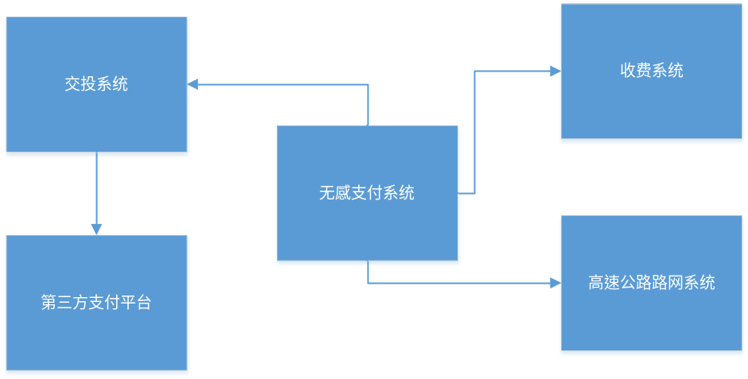
图4.1项目总体系统图

数据库设计

数据库设计范围
本文档主要涉及的范围包括：
数据库逻辑设计描述，主要依据实体关系图（ENTITY-RELATIONSHIP）
数据库物理设计: 数据库表的结构定义。

数据库定义
表4.1
术语 | 定义描述
E-R图 | 实体关系图，是指以实体、关系、属性三个基本概念概括数据的基本结构，从而描述静态数据结构的概念模式。
SPP | 精简并行过程，Simplified Parallel Process
DD | 数据库设计，Database Design
PD | 数据库设计工具， PowerDesigner

数据库环境
MARIA DB
成立于2009年，MYSQL之父MICHAEL “MONTY” WIDENIUS用他的新项目MARIADB完成了对MYSQL的“反戈一击”。MARIADB虽然被视为MYSQL数据库的替代品，但它在扩展功能、存储引擎以及一些新的功能改进方面都强过MYSQL。而且从MYSQL迁移到MARIADB也是非常简单的：
1、数据和表定义文件（.FRM）是二进制兼容的
2、所有客户端API、协议和结构都是完全一致的
3、所有文件名、二进制、路径、端口等都是一致的
4、所有的MYSQL连接器，比如PHP、PERL、PYTHON、JAVA、.NET、MYODBC、RUBY以及MYSQL C CONNECTOR等在MARIADB中都保持不变
5、MYSQL-CLIENT包在MARIADB服务器中也能够正常运行
6、共享的客户端库与MYSQL也是二进制兼容的
也就是说，在大多数情况下，MARIADB在功能上比MYSQL要更加优秀

系统设计总表
表4.2
序号 | 表名 | 功能说明
1 | Car | 该表记录车辆信息，包括车辆的车牌号，车辆的拥有者，车辆的类型，车辆的购买时间，以及车辆拥有者的id（实际操作中，该表信息由车管所等国家机关提供）
2 | Station | 该表记录站点的信息，包括站点id，站点名字，站点位置等。
3 | User | 该表记录使用该基于高速公路无感支付和卷积神经网络的车牌识别系统的用户的信息，包括用户的id，用户的姓名，用户的电话号码，以及用户的密码。
4 | Records | 该表记录车辆行驶的相关记录，即车辆于何时行驶过何站点的信息。包括行驶记录的id，车辆车牌号码，车辆进站位置（即进入何站），车辆进站时间，车辆出站位置（即车辆驶出上站后进入何站），车辆出站时间。

实体模型图
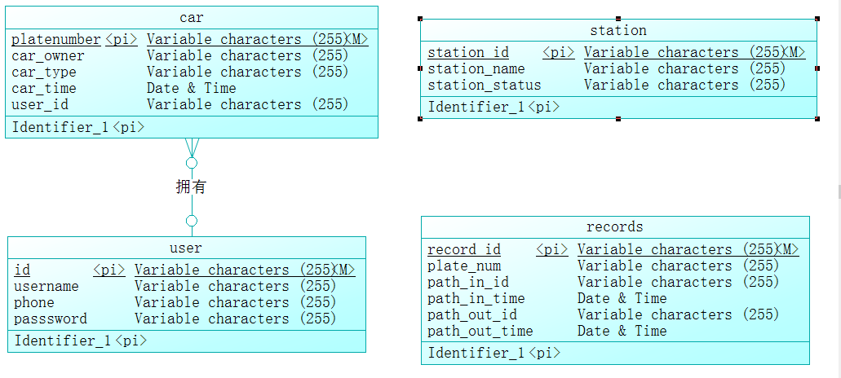
图4.2

详细表设计
表4.3
序号 | 列名 | 数据类型 | 长度 | 小数位 | 标识 | 主键 | 外键 | 允许空 | 默认值 | 说明
1 | Platenumber | Varchar | 255 | 0 | 是 | 是 |  | 否 |  | 主键
2 | Car_type | Varchar | 255 | 0 |  | 否 |  | 否 |  | 车辆的类型
3 | Car_time | Datetime | 0 | 0 |  | 否 |  | 否 |  | 车辆购买的时间
4 | User_id | Varchar | 255 | 0 |  | 否 |  | 否 |  | 汽车拥有者的id
该表记录车辆信息，包括车辆的车牌号，车辆的拥有者，车辆的类型，车辆的购买时间，以及车辆拥有者的id（实际操作中，该表信息由车管所等国家机关提供）
表名：user
表4.4
序号 | 列名 | 数据类型 | 长度 | 小数位 | 标识 | 主键 | 外键 | 允许空 | 默认值 | 说明
1 | Id | Varchar | 255 | 0 | 是 | 是 |  | 否 |  | 主键  用户的id
2 | Username | Varchar | 255 | 0 |  | 否 |  | 否 |  | 用户的名字
3 | Phone | Varchar | 255 | 0 |  | 否 |  | 否 |  | 用户的电话号码
4 | Password | Varchar | 255 | 0 |  | 否 |  | 否 |  | 用户的密码

该表记录使用该基于高速公路无感支付和卷积神经网络的车牌识别系统的用户的信息，包括用户的id，用户的姓名，用户的电话号码，以及用户的密码。

表名：station
表4.5
序号 | 列名 | 数据类型 | 长度 | 小数位 | 标识 | 主键 | 外键 | 允许空 | 默认值 | 说明
1 | Station_Id | Varchar | 255 | 0 | 是 | 是 |  | 否 |  | 主键  站点的id
2 | Station_name | Varchar | 255 | 0 |  | 否 |  | 否 |  | 站点的名字
3 | Station_status | Varchar | 255 | 0 |  | 否 |  | 否 |  | 站点的位置

该表记录站点的信息，包括站点id，站点名字，站点位置等

表名：records
表4.6
序号 | 列名 | 数据类型 | 长度 | 小数位 | 标识 | 主键 | 外键 | 允许空 | 默认值 | 说明
1 | Record_id | Varchar | 255 | 0 | 是 | 是 |  | 否 |  | 主键  行驶记录的id
2 | Plate_num | Varchar | 255 | 0 |  | 否 |  | 否 |  | 车辆车牌号码
3 | Path_in_id | Varchar | 255 | 0 |  | 否 |  | 否 |  | 车辆进入站点的id
4 | Path_in_time | Datetime | 0 | 0 |  | 否 |  | 否 |  | 车辆进入站点的时间
5 | Path_out_id | Varchar | 255 | 0 |  | 否 |  | 否 |  | 车辆驶出站点的id
6 | Path_out_time | Datetime | 0 | 0 |  | 否 |  | 否 |  | 车辆驶出站点的时间
实验中各表实际设计如图
Car：
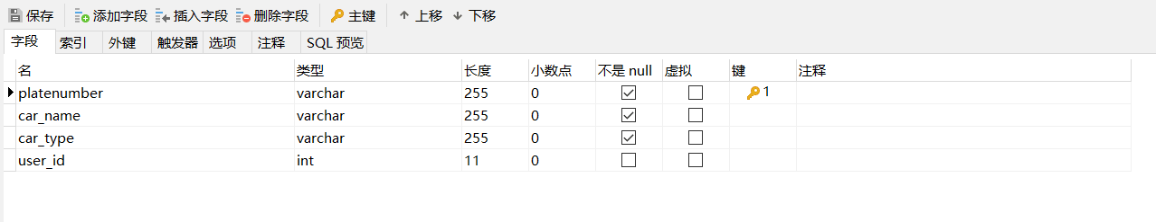
图4.3

User：
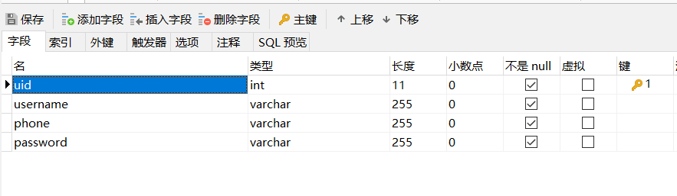
图4.4

Station：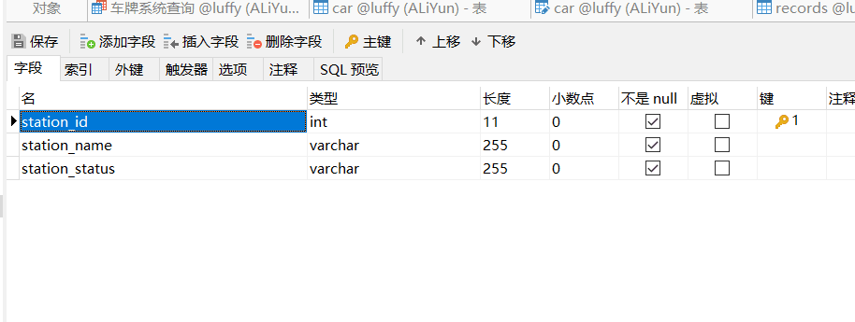
图4.5

Record：
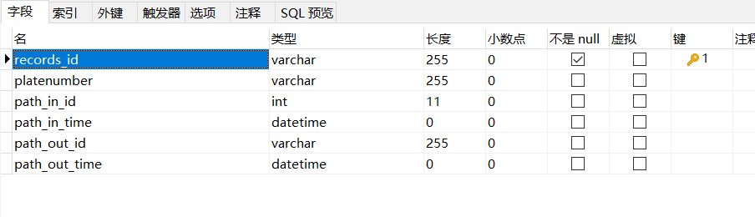
图4.6

项目详细设计

用户信息系统设计
Web系统通过python的flask进行设计实现Flask是一个使用 Python 编写的轻量级 Web 应用框架。其 WSGI 工具箱采用 Werkzeug ，模板引擎则使用 Jinja2 。Flask使用 BSD 授权。Flask也被称为 “microframework” ，因为它使用简单的核心，用 extension 增加其他功能。Flask没有默认使用的数据库、窗体验证工具。
利用flask编写后端的处理代码, 其中包括用户的注册, 登录, 车牌信息的绑定, 利用flask的注解形式进行url的跳转和处理, 数据库的连接通过pymsql进行, 在flask中, 不再使用单一的sql语句, 而是利用成熟的ORM框架来表示数据库对象, 通过将数据库表抽象成为对象, 数据库的详细设计可以参考上面的数据库设计部分.

车牌识别系统设计
车牌识别系统我们分为三部分进行, 其中车牌的定位通过opencv处理, 对于原始的彩色图像我们提取HSV颜色空间的V通道上的图像, 因为识别对象主要是私家车, 私家车多为蓝色车牌, 所以我们对图像的蓝色区域进行对比度增强, 方便后期的处理, 拍摄出的图像因为设备的原因, 会出现很多噪点, 将会对我们的图像处理产生不利影响, 利用高斯滤波进行模糊处理, 可以去除图像的噪点, 之后和多数图像处理一样, 我们对图像进行灰度化和二值化,得到二值图像, 这时车牌区域信息已经比较明显, 为了让分开的区域连接在一起, 我们对图像先进行膨胀处理再进行腐蚀处理, 在图像的形态学处理上称为闭运算, 图像会联系在一起, 之后通过opencv中寻找轮廓的函数进行处理, 可以得到几个候选的矩形轮廓, 利用车牌的比例特征和形状特征, 找出误差最小的区域最为最终的图像区域.
字符的分割部分我们参考网上的一些方法, 主要步骤是 在知道了车牌字符的规律之后，可以根据车牌的特点对字符进行分割。一般最容易想到的方法就是根据车牌投影、像素统计特征对车牌图像进行字符分割的方法。是一种最常用的、最基本的、最简单的车牌字符分割方法。它的精髓是对车牌图像进行逐列扫描，统计车牌字符的每列像素点个数，并得到投影图，根据车牌字符像素统计特点（投影图中的波峰或者波谷），把车牌分割成单个独立的字符。图像的边缘信息一般都是高频信息，所以在水平、垂直方向上对车牌图像进行小波变换，对其高频信息进行重构，获得相应的高频信息方面的子图，在车牌垂直投影图像中找到每个车牌字符的边界所在位置，并记下边界位置的横坐标；同理在水平投影图像中找到相应的边界的纵坐标，再根据相应的字符坐标值将字符分割出来。一般在进行分割之前需要对车牌进行预处理：倾斜校正和去噪处理。在进行分割之后需要统一字符大小，对其进行归一化和去边框处理。字符分割采用一种基于相邻字符最大间隔宽度的方法来对车牌中的字符进行分割。由单行车牌的特点可以知道，在第二个字符和第三个字符之间存在一个圆形的间隔符，且该间隔符在每个单行车牌中有且仅有一个，还有一个重要的特点就是此间隔符所在的间隙约是其他相邻字符之间间隙的2.6倍，是整个车牌图像中相邻字符的最大间隙，根据这一先验知识首先确定了第二个字符右边缘和第三个字符左边缘的位置，然后由二值图像的垂直投影及单个字符的高宽比确定后5个和前2个字符的精确位置，因此，该方法的最为关键的部分是寻找图像中间隔符所在的空隙。采用连通域和投影相结合的方法来对车牌图像进行字符分割，采用四连通标记法对车牌字符边界进行标记，形成连通域；然后判断各个区域的高宽是否基本等于车牌字符区域的高宽（去边框时已经求出），若相差较大时，就进行垂直投影，把宽小于车牌字符宽的相邻区域进行合并，把宽大于车牌字符宽的相邻区域进行进一步分割；最后对各个区域加矩形边框，提取单个车牌字符。
字符识别是车牌识别的关键所在, 我国的车牌一共有7个字符, 如下图4.7所示, 其中前两位为车牌区域代码, 后五位为由阿拉伯数字和英文字母所组成的号码, 为了提高识别效率, 我们采用预训练的模型进行识别. 该模型由卷积神经网络进行构造, 输入的图像信息为灰度图信息, 之后通过两层卷积和池化最终提取到64维的特征图, 提取的特征图放入全连接层进行全局特征的提取, 最后利用softmax输出为所需维度的概率信息, 我们利用逻辑回归进行梯度下降进行模型的优化, 循环迭代500次之后便能得到最后的预训练模型. 在进行字符识别时, 只将灰度图放入启动的session中, 便可以得到结果.
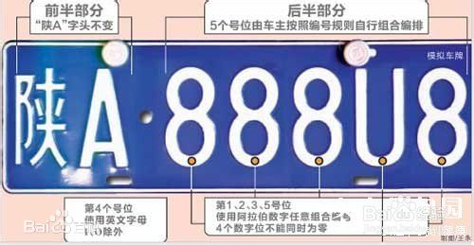
图4.7 我国的车牌图像

物联网设计
在软件上的设计不足以说明项目的可行性, 所以为了能够表现项目的效果, 我们利用开源的物联网设备进行实现, Arduino是一款便捷灵活、方便上手的开源电子原型平台。包含硬件（各种型号的Arduino板）和软件（Arduino IDE)。由一个欧洲开发团队于2005年冬季开发。其成员包括Massimo Banzi、David Cuartielles、Tom Igoe、Gianluca Martino、David Mellis和Nicholas Zambetti等。它构建于开放原始码simple I/O介面版，并且具有使用类似Java、C语言的Processing/Wiring开发环境。主要包含两个的部分：硬件部分是可以用来做电路连接的Arduino电路板；另外一个则是Arduino IDE，你的计算机中的程序开发环境。你只要在IDE中编写程序代码，将程序上传到Arduino电路板后，程序便会告诉Arduino电路板要做些什么了。Arduino能通过各种各样的传感器来感知环境，通过控制灯光、马达和其他的装置来反馈、影响环境。板子上的微控制器可以通过Arduino的编程语言来编写程序，编译成二进制文件，烧录进微控制器。对Arduino的编程是通过 Arduino编程语言 (基于 Wiring)和Arduino开发环境(基于 Processing)来实现的。基于Arduino的项目，可以只包含Arduino，也可以包含Arduino和其他一些在PC上运行的软件，他们之间进行通信 (比如 Flash, Processing, MaxMSP)来实现。基本流程如下图所示:
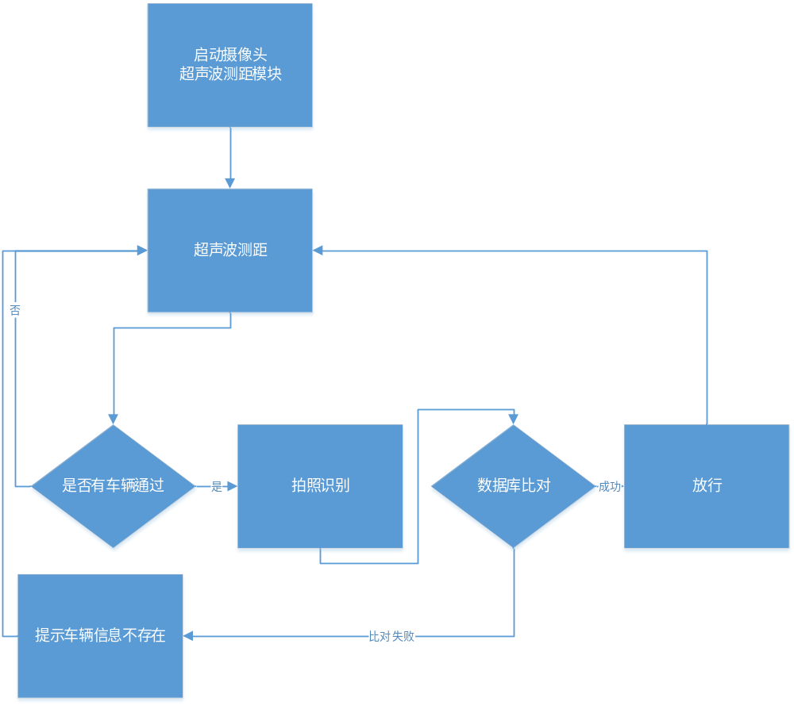
图4.8 处理流程图
首先我们利用Arduino的超声波模块进行测距, 这里我将简单介绍超声波测距模块SR04超声波传感器是利用超声波特性检测距离的传感器，其带有两个超声波探头，分别用作于发射和接收超声波。范围在3-450cm。工作原理：超声波发射器向某一方向发射超声波，在发射的同时开始计时；超声波在空气中传播，途中遇到障碍物则立即返回，超声波接收器收到反射波则立即停止计时。声波在空气中传播速度为340m/s，根据计时器记录时间t，即可算出发射点距离障碍物的距离S，即S=340m/s*t/2，这就是所谓的时间差测距法,arduino超声波模块如下图所示。
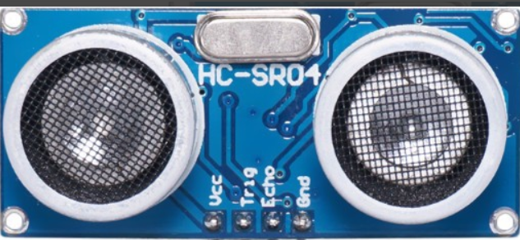
图4.9 arduino超声波模块
超声波检测到距离发生变化后, 就会调用摄像头进行拍照, 拍到的图像会进入车牌识别系统进行处理, 处理得到的结果将会同数据库进行比对, 若数据库比对成功, 就会拉起档杆, 让车辆通行, 这里的杆子我们采用arduino的舵机模块进行, 通过调整舵机的角度进行抬杆和放杆.舵机模块如图4.3.3.1所示:
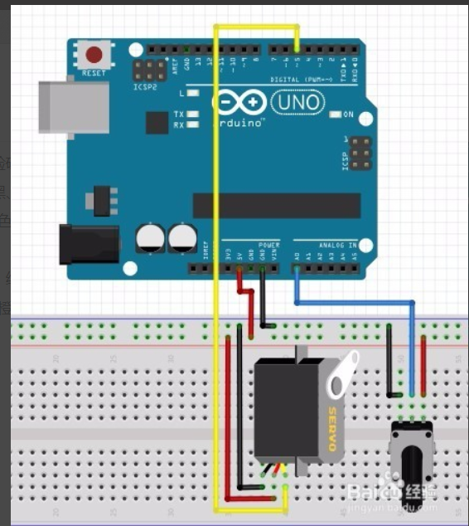
图4.10 arduino舵机模块

项目实现

用户注册
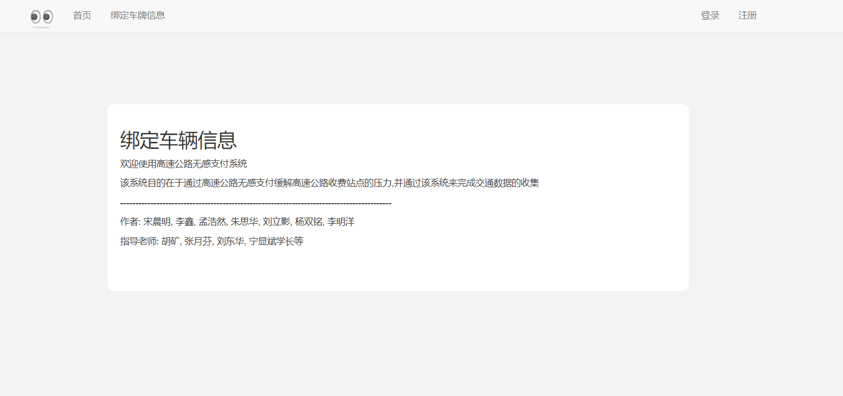
图5.1主页
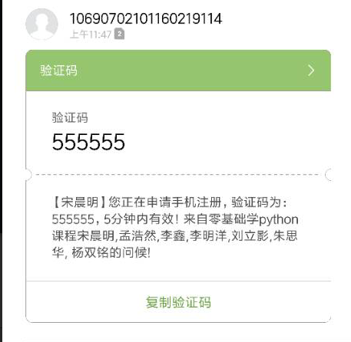
图5.2 收到短信验证码
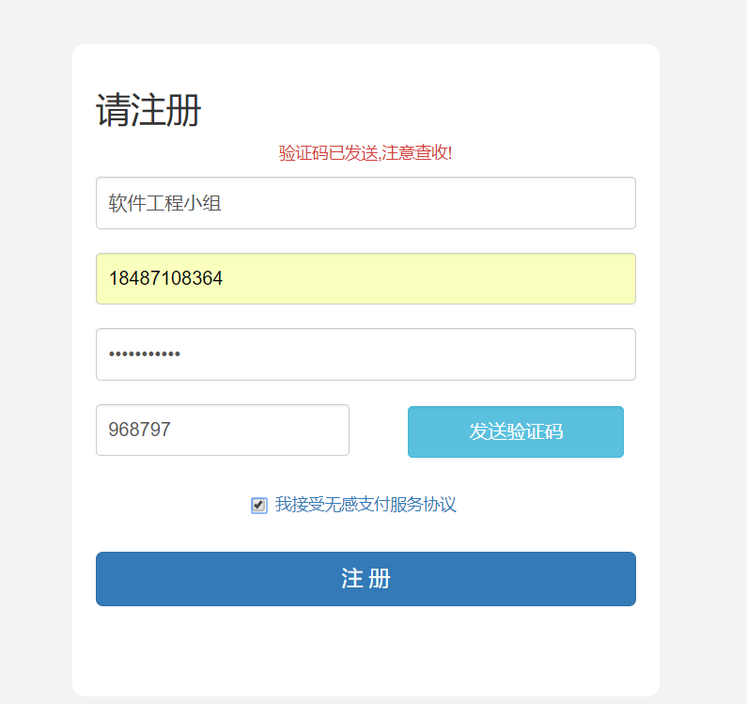
图5.3 注册成功

用户登录
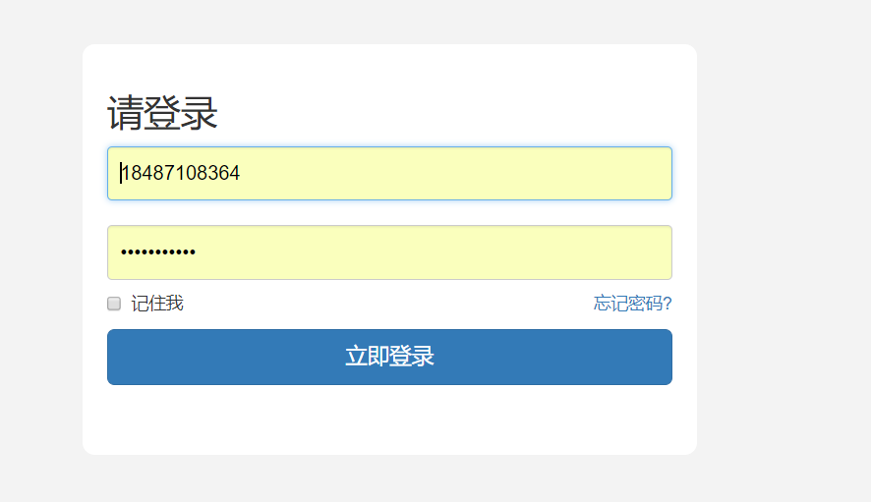
图5.4 用户登录
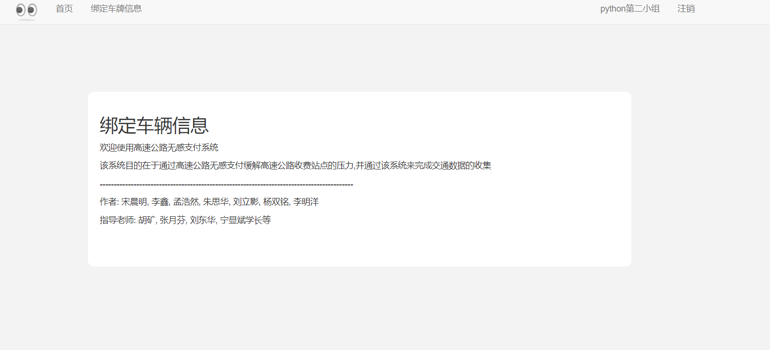
图5.5 用户登录成功

绑定车牌信息
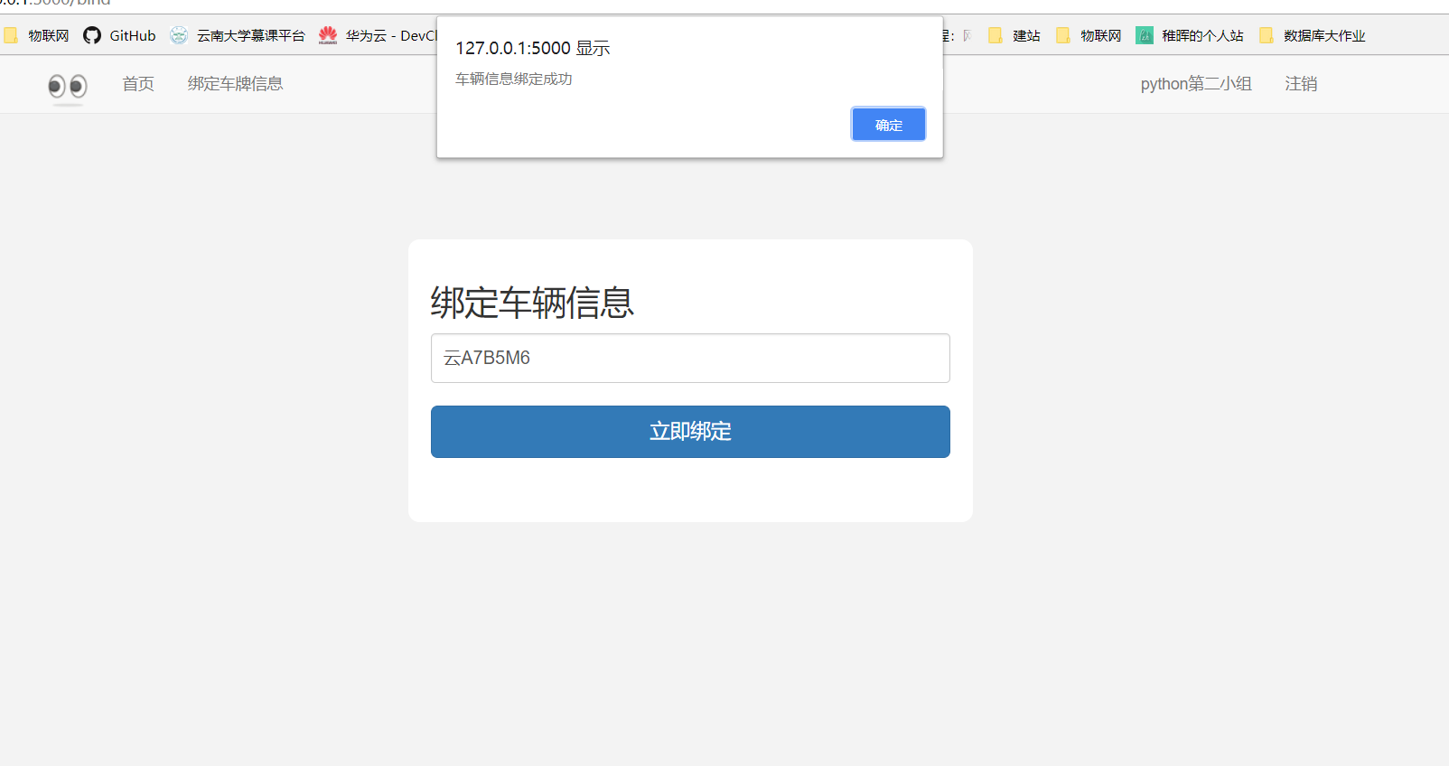
图5.6绑定车辆信息

车牌识别处理过程

车牌定位
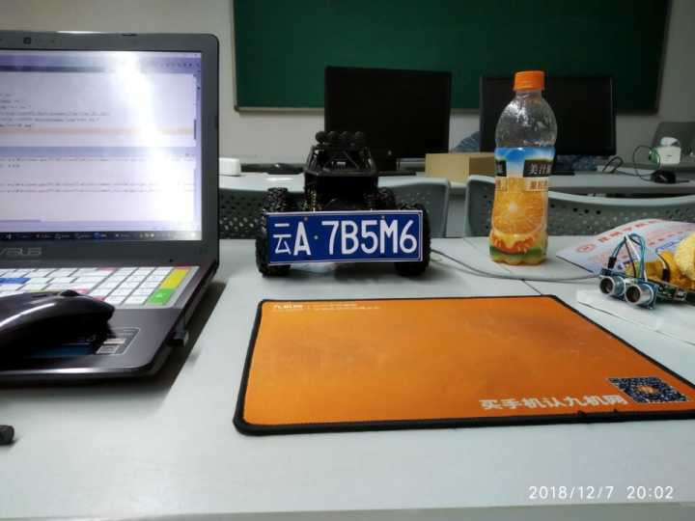
图5.7原始图片
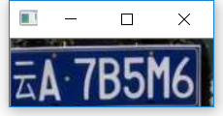
图5.8车牌定位结果

字符分割
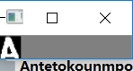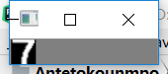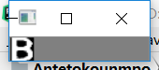
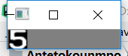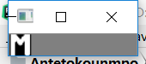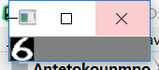
图5.9字符分割结果

字符识别
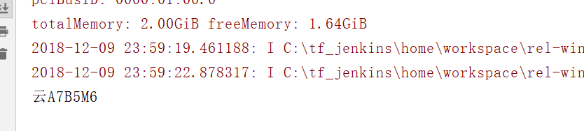
5.10 字符识别模块

系统整体运作图
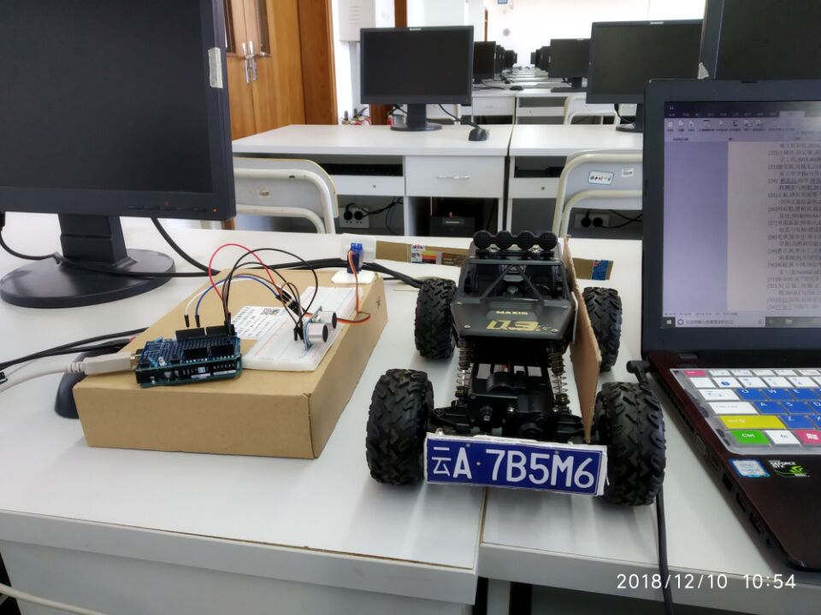
5.11 整体模块

特色和创新点

特色
本实验结合python语言类库强大的特点, 利用python语言操作物联网设备以及利用python语言去做机器学习内容, 字符识别效果好, 主要特色分为以下几点:
在网站模块, 采用相对来说比较成熟的框架flask , flas是一款微服务框架, 利用flask简单易操作的特点, 我们可以快速编写网站, 我们利用flask完成了一个简单的注册登录并绑定车牌的模块, 并对相关逻辑进行了完善, 又利用了python的装饰器等特点, 为了存储用户信息, 我们讲用户信息放置在session中, 方便各个页面的使用, 页面部分由于不是python课程的主要知识, 主要是利用html做设计, 这边就不做详细的解释.
在车牌识别模块, 我们利用开源的计算机视觉库OpenCV, 在OpenCV的帮助下, 我们可以方便快捷地对图像进行处理得到我们想要的结果, 并在字符识别模块, 我们利用tensorflow去做字符识别的模型训练, tensorflow是由谷歌开源的一款机器学习框架. 利用数据流图去做相关的处理, 比如在这里我们使用了经典的卷积神经网络, 利用两层卷积和池化去提取特征图, 并在最后将其转化为概率, 并存储为预训练的模型进行使用, 十分方便
在物联网模块, Arduino是开源的一个物联网项目, 提供很多日常生活中常见的传感器, 并且在python中, 有相关的类库支持, 这边使用pymata模块操作板子, 比如在这里我们使用pymata的sonar_read来读取距离判断车辆是否经过, 以及利用python操作舵机来进行抬杆放车等.

创新点
本实验的创新点主要有: 从日常生活入手, 从身边的小事做起; 各个学院的同学相互配合, 充分的团队协作; 利用物联网设备, 生动有趣; 编写网站, 合理且平易近人; 利用tensorflow进行机器学习, 平凡而又深刻; 使用玩具遥控车, 编程中收获快乐

项目运作

客户基础
本项目的车牌识别系统主要用于公路收费站，即客户基础是公路收费站管理者。

市场机遇
随着时代的发展，我们的生活变得越来越自动化、信息化，车牌识别系统也将被公路收费站所认可，并得到推广。
不仅如此停车场收费管理，交通流量控制指标测量，车辆定位，汽车防盗，高速公路超速自动化监管、闯红灯电子警察等方面也能应用到此项目。
也就是说只要是有车牌的地方，就会存在车牌识别系统。

市场分析

目标市场区域服务项目供需与预测
我们所做的项目是基于高速公路无感支付和卷积神经网络的车牌识别系统，主要的定位就是基于无感支付和卷积神经网络，能够服务于高速公路固定位置识别，但随着城市人口快速增长，人们车辆的保有量的迅速上增，加上政府法规的实施，电子收费系统进一步带动车牌识别市场增势强劲。据调研显示，在亚太地区，车牌识别系统将以18.06%(相比其他地区最高)的年复增长率增长，应对目前交通拥堵、警察执法、收费和停车场的快速增长的需求。

软件项目市场容量分析
根据网上公开的数据显示，早在2014年，就有数据显示国内停车场管理系统市场需求巨大。在巨大的市场需求推动下，停车场管理系统行业取得了飞速的发展。这也预示着车牌识别的市场容量也越来越大，前瞻产业研究院发布的《车牌识别系统行业发展前景预测与投资分析报告》指出，2014年国内停车场管理系统需求量约为8万套左右。由此可见，车牌无感支付市场潜力较大，行业前景较好。在一个中等城市，我们就经常会看到小区、机关、写字楼的出入口安防这种设备。而我们所做的项目是基于高速公路无感支付和卷积神经网络的车牌识别系统，国内目前兴建基础建设，特别是在高速公路的扩建上，展现了国内市场的巨量需求。

软件项目市场需求与趋势分析
通过在网上查询可以了解到，在2014年固定车牌识别(ANPR)系统占据了市场的主要份额。这个市场预计将以2015的复合年增长率增长13.54%和2020之间。固定ANPR系统的增长是由于需求增加应用，如交通管理、收费、和停车场、高速路。而车牌识别收费应用在2015-2020年间，其复合增长率将达17.46%。通过这些数据可以看出在未来几年内，车牌识别收费将作为一种主流的方式活跃在市场中，同样，未来更倾向于自动、迅速、和智能化的内需，也将作为一个推动车牌识别收费的一个重要指标。

项目管理与人员计划
该项目由云南大学零基础学python课程第二小组自主开发，截止2018年12月12日，项目实施基本完工，开发期间项目总投资0元。在项目开发过程中，严格按照CDIO项目开发的计划进度进行需求分析、功能实现、软件测试、上线运营等工作。整个项目开发期间，成立了由项目负责人、技术人员、测试人员、数据库管理员、UI设计人员、文档负责人以及文档撰写人员的项目小组，每个人各司其职，使项目顺利开展直至如期完工。

风险分析与规避

经营管理风险以及规避
本方面的风险主要有经营管理制度不完善。团队管理层未及时提升资源整合。管理协调。市场开拓。内部控制等水平导致企业的运营效率偏低。
为了规避以上风险,我们建立完善的风险管理机制，遵循市场经济规律，综合运用经济和法律手段合理分配风险、有效控制风险，引导和调控风险管理。建立信用机制，完善监督管理，建立健全考察制度。规范资本运作，确保资产安全运营。优化资源配置，合理分配、转移风险，深化改革、调整规模、优化结构、提高发展质量。

技术人才风险及其规避
本方面的风险只要有.项目所需要的各专业、各层次人员的满足与供应状况。人员技术水平与后续发展状况。人才流失。核心团队问题。
为了规避以上风险, 要做好“选”的工作，建立一套完善的适合企业需要的招人识人制度。要做好“育”的工作，建立健全“内部提升制度”，创造一种自我激励、自我约束和促进优秀人才脱颖而出的机制。要做好“用”的工作，选用与企业层次匹配的人才，必须有核心技能人才“备份”和阶段性用人的观念。要做好“留”的工作，需要把握好劳动管理的三道关：劳动合同、员工手册及规章制度、企业文化。

市场开拓风险及其规避
本方面所面临的主要风险有市场机遇与挑战。行业竞争与市场分割。市场定位。市场震荡。
为规避以上风险, 我们采取的主要措施有完善市场风险管理的各项规章制度和具体实施方法，制定企业市场风险管理政策、程序、框架，从制度上规避市场风险。完善市场风险的管理流程、框架和信息反馈制度，明确企业内部各部门的风险管理职责。制定风险管理战略和风险管理目标，根据自身的发展规划，建立合理的市场风险评估制度，避免企业运营的盲目和放大市场风险。

用户体验总结
基本实现了需要的功能。
有较好的质量保证。
准确率基本为95%。
操作简单。

项目问题以及不足
在项目运行的过程中，也出现过在车牌定位处理出现bug，电脑运行故障、死机的情况，但通过后期调试、优化后的程序也算是趋于稳定，能够有效的进行固定位置车牌识别。在车牌区域定位当中，困难主要是来自于采集的图像，由于采集的车牌图像的多样性，并且采集图像时受到许多因素的影响，如雨天、大雾、光线等，使得有一些车牌图像质量出现不同程度的差异，在一般情况下，采集的图像的背景非常复杂，采集图像是在高速运动中采集的图片，所以图片中车牌的位置不固定，车牌的大小也不一样，以上的种种干扰因素，都给车牌区域定位和字符分割带来了困难，从而影响车牌的识别率。从模拟相机到高清相机，也会引发图像的高分辨率与识别速度相矛盾的问题。高清的优势不言而喻，但是任何事情都是两面的，在车牌识别时主要体现为：高清图片由于图片覆盖面广，可能会同时在图片中出现多个车牌的识别。这就对车牌识别的速度要求很高，车牌识别系统对于高清视频流码流过大，还会因对识别系统资源占用需求过大而分析起来会出现处理速度过慢的问题，这可能导致出现漏车现象，而难以实现对车辆抓拍率和车牌识别准确率的提升。

小组成员成员总结

个人总结

成员1_2016级_宋晨明_项目负责人
作为这个项目的小组长, 我主要负责项目总体的把握和关键算法的编写以及arduino设备的组装和调试, 很开心和大家一起完成这个项目.
在项目的初期, 我主要对项目的总体设计进行规划, 在一开始, 我们把侧重点放在了算法的具体实现上, 因为我们项目的初衷在于图像识别, 由于图像识别是第一次接触, 所以我们选择车牌识别为切入点, 车牌图像相对于一些人像来说信息较少, 比较适合入门, 我们分为三个小队进行, 分别对车牌定位, 字符分割和字符识别进行, 大家在下面也查阅了很多资料, 由于是软件工程的同学, 对图像知识不是很了解, 所以开始的时候还是比较吃力, 不过大家都没有抱怨过, 在期中如期完成了车牌识别的核心部分.
在项目的后期, 为了能够能够表现真实的无感支付, 我们决定采用物联网设备进行模拟, 一部分同学负责数据库和网站的设计, 而我因为选过物联网的课程, 所以主要负责对物联网设备的操作, 在串口通信的过程中, 也学到了很多底层硬件上的操作, 最后看到杆子抬起, 感到十分开心.
在项目的完成过程中, 总是会出现各种各样的bug, 在调试bug的过程中也锻炼了自己的心智, 尤其是在模型的训练当中, 由于是第一次接触机器学习, 所以在很多时候会感到困惑, 比如有时会对激活函数的作用感到不解, 也有时对神经网络的输出感到怀疑, 很高兴这些问题都得到了解决, 自己对tensorflow和卷积神经网络也有了进一步的了解, 在后期, 利用核心的车牌识别算法, 我们在物联网设备上进行了实现, 通过一些传感器和舵机完成了这个项目, python是一门强大的语言, 在设备的操作上提高了很好的支持, 比如在对摄像头的操作上, 我们通过python操作摄像头进行图像的捕捉, 并且也能根据超声波所采集到的信号进行比对, 当有车辆经过的时候及时捕捉图像比进行分析,
但是这个项目也存在很多不足, 比如在数据库的设计考虑上和项目总体的设计考虑上, 作为组长我有很大的责任, 希望自己能够不断努力, 成为一名合格的组长.

成员2_2016级_李鑫_组员
在本次项目中，我主要负责界面设计和短信验证服务。在界面设计方面，前期我们组本来打算以手机APP形式做这个项目，但后期决定将其移至网页，因此我又对网页前端进行学习，其中主要是对HTML进行了学习。HTML是一种规范，一种标准，它通过标记符号来标记要显示的网页中的各个部分。HTML的文本中包含了URL指针通过点击它，可使浏览器方便地获取新的网页。因此，网页的本质就是HTML，通过结合使用其他的Web技术可以创造出功能强大的网页。HTML的结构包括Head（头）、Body（身体）其中“Head”部提供关于网页的信息，“Body”部分提供网页的具体内容。
在短信验证方面，我选择了阿里云的阿里大于。其中阿里云短信服务的使用步骤是：1.申请短信签名。2.申请短信模板。3.创建accesskeys。4.充值accesskeys。
最后，要感谢我的组长和我的组员。因为我的基础比较差，组长并没有强制要求我去做那些相对较难的工作，而是每次发给我一些资料，让我对其有些了解。在我有疑问是时候，组长和组员也能耐心地给我讲解。在这次项目中，虽然我做的很少，但我认为我学到了很多，我懂得了做项目时团队协作的力量。在今后我也会慢慢的进步，慢慢地在项目中做得更多。

成员3_2016级_孟浩然_组员
在本次项目中我负责的部分车牌的定位，以及对定位了的车牌照片进行图像切割，将一个带有地区标识的中文字符与剩下的六个字母与数字分别分离出来，方便接下来的文字识别。
在车牌区域定位当中，困难主要是来自于采集的图像，由于采集的车牌图像的多样性，并且采集图像时受到许多因素的影响，从模拟相机到高清相机，也会引发图像的高分辨率与识别速度相矛盾的问题。高清的优势不言而喻，但是任何事情都是两面的，在车牌识别时主要体现为：高清图片由于图片覆盖面广，可能会同时在图片中出现多个车牌的识别。这就对车牌识别的速度要求很高，车牌识别系统对于高清视频流码流过大，还会因对识别系统资源占用需求过大而分析起来会出现处理速度过慢的问题，这可能导致出现漏车现象，而难以实现对车辆抓拍率和车牌识别准确率的提升。
在字符分割中我用到的方法是首先将图片输入转化为灰度图，灰度图定义是把白色与黑色之间按对数关系分为若干等级，称为灰度，灰度分为256阶用灰度表示的图像称作灰度图，转化为灰度图之后将灰度图二值化，图像的二值化，就是将图像上的像素点的灰度值设置为0或255，也就是将整个图像呈现出明显的只有黑和白的视觉效果。图片的灰度化与二值化是直接采用了Opencv中的方法对图片进行灰度图与二值化的图输出、处理以及保存，OpenCV是一个基于BSD许可（开源）发行的跨平台计算机视觉库，它轻量级而且高效——由一系列 C 函数和少量 C++ 类构成，同时提供了Python、Ruby、MATLAB等语言的接口，实现了图像处理和计算机视觉方面的很多通用算法。得到了二值化处理的图片和知道了车牌字符的规律之后，可以根据车牌的特点对字符进行分割。一般最容易想到的方法就是根据车牌投影、像素统计特征对车牌图像进行字符分割的方法。是一种最常用的、最基本的、最简单的车牌字符分割方法。它的精髓是对车牌图像进行逐列扫描，统计车牌字符的每列像素点个数，并得到投影图，根据车牌字符像素统计特点（投影图中的波峰或者波谷），把车牌分割成单个独立的字符。图像的边缘信息一般都是高频信息，所以在水平、垂直方向上对车牌图像进行小波变换，对其高频信息进行重构，获得相应的高频信息方面的子图，在车牌垂直投影图像中找到每个车牌字符的边界所在位置，并记下边界位置的横坐标；同理在水平投影图像中找到相应的边界的纵坐标，再根据相应的字符坐标值将字符分割出来。
这一部分的详细步骤为：
（1）统一车牌底色：
对不同类型的车牌灰度图像进行二位化以后，有的呈现的是黑底白字，而有的则是白底黑字，为了便于对字符进行分割，需首先将不同种类车牌的二值化结果进行景颜色和目标颜色的统一，然后再用相关字符分割的方法对车牌屮的字符进行切分和提取。
（2）去边框：
定位出来的车牌图像往往会包含车牌的部分或者全部边框，甚至还包含部分车身，为车牌字符分割带来了不利影响。因此就需要先对车牌图像进行去边框处理，其原理如下：采用水平投影得到上下边界。
（3）字符分割
采用一种基于相邻字符最大间隔宽度的方法来对车牌中的字符进行分割。由单行车牌的特点可以知道，在第二个字符和第三个字符之间存在一个圆形的间隔符，且该间隔符在每个单行车牌中有且仅有一个，还有一个重要的特点就是此间隔符所在的间隙约是其他相邻字符之间间隙的2.6倍，是整个车牌图像中相邻字符的最大间隙，根据这一先验知识首先确定了第二个字符右边缘和第三个字符左边缘的位置，然后由二值图像的垂直投影及单个字符的高宽比确定后5个和前2个字符的精确位置，因此，该方法的最为关键的部分是寻找图像中间隔符所在的空隙。
采用连通域和投影相结合的方法来对车牌图像进行字符分割，采用四连通标记法对车牌字符边界进行标记，形成连通域；然后判断各个区域的高宽是否基本等于车牌字符区域的高宽（去边框时已经求出），若相差较大时，就进行垂直投影，把宽小于车牌字符宽的相邻区域进行合并，把宽大于车牌字符宽的相邻区域进行进一步分割；最后对各个区域加矩形边框，提取单个车牌字符。
本次项目能够顺利的完成首先要感谢我们小组的每一个成员，特别是组长，他给予了我们每个人非常大的帮助，小组间工作的协调以及一些交流工作也都是由组长带头进行，没有他我们的项目肯定无法达到现在的这个程度。同时也要感谢课程的每一位老师，老师讲授的内容也让我们每一个人都受益匪浅，在这次项目结束后这学期的零基础学python课程也结束了，但是这并不会是我们每个人学习的终点，在以后的学习生活中我们也会继续努力。

成员4_2017级_杨双铭_组员
学习能力：不断学习，坚持不懈
独立思考能力：要有自我思想
发现问题能力：细节是关键
团队合作能力：合作完成得更快更好
其他方面：学到了相关知识

成员5_2017级_刘立影_组员
学习能力方面:在本次小组项目中，我主要负责的是项目的创意这方面，通过观察我们周围的生活，从我们校园中车牌识别系统而产生创意。广泛搜集查阅与高速公路收费站相关的内容后经过小组讨论决定了本组的任务。但是个人能力有限，对于未能参加开发和设计等方面感到很遗憾。

独立思考能力方面:在查阅高速路收费站的相关内容后发现目前随着我国汽车使用量的不断增加使用etc系统和人工收费都存在着一些问题，这些导致在高峰期时车辆通行率不高，效率低的问题。所以想要研究高速公路无感支付来提高同性效率。通过我们小组的研究能够与我们的生活相结合并运用到日常生活当中。
团队合作能力方面:在本次小组项目任务中，我们组的每个成员们都认真负责各自的部分，并且在遇到各种问题能够很好的沟通与协商，在经过各种问题和解决过后我们很好地完成了我们的项目任务，很感谢小组的每一位成员的认真，让我们在最后能够完成出色的成果。我也很荣幸自己能够成为这个小组的一位成员。

成员6_2017级_朱思华_组员
学习能力方面:通过参与高速公路无感支付系统项目。我收获颇多，感悟极深，成长巨大，十分开心。
在学习能力方面:我学会了将数学与Python结合，用微分领域的梯度，来形成梯度下降算法进而从算法角度拟合函数。懂得了将实践与Python结合，知道了数学建模时用md5码加密 字符串的原理，
在独立思考能力方面:Python是一个强大的受众多编程者青睐的面向对象、解释型计算机程序设计语言。我很多的学会了自主学习和思考查阅网络资料。
在发现问题的能力方面:我对比学习R语言和Python，找到两者的通性，并加以辨析，加深印象，如两者的下标都是从零开始，Python用import导入模块，R用library导入包。
在团队合作方面:首先，项目的成功离不开我们团队的配合分工协作团结。我们各尽其职，有集体荣誉感，团队合作亮点在于不同学院，不同专业的结合。

成员7_2017级_李明洋_组员
学习能力方面：这次的项目，需要我们结合课上讲过的内容，额外去查找课外资料，经过一次次的测试来完成，提高了我们自主学习的能力，同时更学到了很多新知识。
独立思考能力方面：很多的内容老师在课上并没有讲到，就需要我们自己查找资料并且独立思考来完成任务，在思考问题中，要有准备的去思考，利用旧的知识来思考新的问题会更有效率。
发现问题能力方面：在探索问题，测试程序的过程中，锻炼了我们的细心和耐心的能力，善用从多方面来思考一个事物才容易发现新的问题。
团队合作能力方面：同学们合作完成一个项目也使我懂了很多，团队合作中，要参与交流和互动，不能只把自己摆在听的位置，更要去和人沟通，这样才能更好的完成团队项目

小组总结
本项目是基于高速公路无感支付的车牌识别系统, 该车牌识别系统可以有效提高高速公路收费站车辆过杆的效率. 在本次项目中, 小组成员齐心协力, 完成了最终的目标, 当看到小车从栏杆顺利通过时, 心中也多了几分喜悦, 该项目在车牌识别部分效果较好, 可以准确识别蓝色车牌, 但是在恶劣天气中的识别效果不佳以及没有有效地调整角度. 但是作为一个无感支付系统, 本项目还有很多不足之处, 比如作为一个软件系统来说, 它的健壮性不是很完好, 以及作为一个支付系统来说, 在数据库安全方面所做的工作也不是很完好, 另外, 需要我们思考的时, 这个系统在实际运行当中成本是否相对于目前的收费方式来说较低 以及如果系统成功部署所带来的失业问题如何解决.

参考文献
[1]童璟芸,李雅雯,张弛斌,胡旭东,李红莉.基于车牌颜色特征的车牌识别系统[J/O2018(22):85-87[2018-11-27].http://kns.cnki.net/kcms/detail/11.2739.N.20181119.1651.066.html.
[2]苏祺航.车牌识别系统的研究[J].电子制作,2018(21):55-57+54.
[3]曹瑞.图像信号处理在智能交通系统中的运用[J].信息与电脑(理论版),2018(20):111-112.
[4]张丽园.车牌自动识别系统应用研究[J].信息与电脑(理论版),2018(20):113-115.
[5]刘建国,代芳,詹涛.基于卷积神经网络的车牌识别技术[J].物流技术,2018,37(10):62-66+126.
[6]阳卫文.城市智慧停车现状及存在的问题分析[J].智能建筑与智慧城市,2018(10):114-115.
[7]张华军.基于车牌识别的无人收费停车场系统的设计[J].浙江建筑,2018(10):45-48.
[8]张娜,韩美林,王园园,杨琳.基于改进的BP神经网络的车牌识别技术研究[J].计算机与数字工程,2018,46(10):2094-2097+2110.
[9]聂文真. adaboost算法的遮挡车牌定位检测[A]. 中国高科技产业化研究会智能信息处理产业化分会.第十二届全国信号和智能信息处理与应用学术会议论文集[C].中国高科技产业化研究会智能信息处理产业化分会:中国高科技产业化研究会,2018:5.
[10]张智信. 雷达测速与车牌识别系统的SoPC实现[A]. 中国高科技产业化研究会智能信息处理产业化分会.第十二届全国信号和智能信息处理与应用学术会议论文集[C].中国高科技产业化研究会智能信息处理产业化分会:中国高科技产业化研究会,2018:6.
[11]江志荣.车牌识别技术在高速公路中的应用[J].中国交通信息化,2018(10):92-95.
[12]徐静萱,龚鹏飞.套牌车识别技术发展概述[J].黑龙江交通科技,2018,41(10):170-171.
[13] 李良荣,荣耀祖,顾平,李震.基于SVM的车牌识别技术研究[J].贵州大学学报(自然科学版),2018,35(05):48-54.
[14] 罗山,李玉莲.基于形态学与颜色信息的车牌定位新方法[J].山西电子技术,2018(05):6-8.
[15]刘莹莹,李健,陈小鸿.城市快速路车速离散特征及其影响因素研究[J].交通运输系统工程与信息,2018,18(05):111-120.
[16]程茜.基于特征降维和改进PNN的车牌识别技术[J].机械设计与制造,2018(10):146-148+152.
[17]徐绍凯,陈尹,赵林娟,姜代红.基于改进卷积神经网络的车牌识别方法[J].软件工程,2018,21(10):17-19.
[18]江勇东,卢守峰,陶黎明,谢耀漩.探测车占有率对宏观基本图估计精度的影响[J].交通科学与工程,2018,34(03):72-77.
[19]黄光铭,蒋全胜,马睿,黄涔.面向移动客户端的智慧型停车服务系统设计[J/OL].机电工程技术,2018(09):115-117[2018-11-27].http://kns.cnki.net/kcms/detail/ 44.1522.TH.20180929.1710.068.html.
[20]陈志昂,纪志坚.基于MATLAB的车牌识别系统设计[J].工业控制计算机,2018,31(09):50-51.
[21]田枥文,齐文琴,李欢.基于形态学和HSV分离蓝色区域的车牌分割技术[J].无线互联科技,2018,15(18):147-148.
[22]汪超洋,彭定敏,黄继文.一种车载公交专用道抓拍系统的设计[J].计算机与数字工程,2018,46(09):1876-1880.
[23]徐雪丽,乌旭东,白媛.车牌定位及字符切分算法的研究与MATLAB仿真[J].延安大学学报(自然科学版),2018,37(03):46-50.
[24] 赖道亮,赵平,钟昆,牛新征.面向车牌字符分割的图像预处理方法研究[J].计算机测量与控制,2018,26(09):250-254.
[25]王虹.路径识别要“精确”——高速公路多义性路径识别技术及应用探讨[J].中国交通信息化,2018(09):26-30.
[26]何站稳,谭裕安.高速公路精确路径计费标识系统方案比选探析[J].中国交通信息化,2018(09):84-87.
[27]皇甫磊磊,阎瑞兵,赵晓晓.离散Hopfield神经网络在车牌识别系统中的应用[J].信息与电脑(理论版),2018(17):81-84.
[28]毛勇,陈华华.基于深度学习的车牌图像去运动模糊技术[J].杭州电子科技大学学报(自然科学版),2018,38(05):29-33.
[29]曹正凤,李少丁,王栋梁,徐建波,刘晗,卓晴.基于深度学习的端到端车牌检测识别系统[J].中国交通信息化,2018(09):88-91.
[30]孙超,陈小鸿,张红军,陈澍.基于大数据的网约车运行特征评估及政策思考（英文）[J].Journal of Southeast University(English Edition),2018,34(03):394-401.
[31]余金铃.从“停天下”看停车服务试水“无人收费”[J].城市开发,2018(17):56-57.
[32]刘自强,刘逸文.电子车牌发展现状及应用[J].电子技术与软件工程,2018(17):236-237.
[33]张喆,邱艳.公用充电站车桩人互动深化应用研究[J].供用电,2018,35(09):47-52.
[34]宇视天目商用100天:实战炼成最强车辆识别率[J].中国安防,2018(09):67.
[35]于晓枫.AI助力停车场减员增效[J].中国公共安全,2018(09):149-150.
[36]程斌雄.城市商业综合体智能停车场设计思路分析[J].中国公共安全,2018(09):71-74.
[37]鄢亚平,陶磊,刘芷伊,刘琦.关于机动车车牌信息识别技术的研究[J].中国安全防范技术与应用,2018(04):41-44.
[38]张丽园.基于最优化边缘及轮廓检测的车牌定位技术[J].信息与电脑(理论版),2018(16):93-95.
[39]张哲,李挺.图像识别在智能交通领域中的应用[J].无线互联科技,2018,15(16):139-140+144.
[40]董恒祎.基于图像处理的车牌识别检测系统[J].通讯世界,2018(08):269-271.

致谢

首先感谢我们的父母, 我们的父母为我们接受大学教育提供了极大的支持, 没有他们就没有现在的我们.还要感谢每位小组成员的努力, 是大家的齐心协力才能让项目如期完成.同时也要感谢我们的课程的胡矿, 张月芬, 刘东华, 周垚等老师以及宁显斌学长, 在课上老师讲解的很多内容都为我们指明了方向.

